Найяскравіша зоря нічного неба

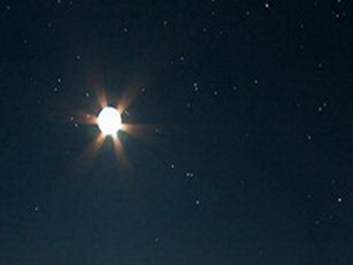
Сіріус - найбільша зірка, видима на нашому нічному небосхилі. Вона розташована в сузір'ї Великого Пса, відстань до неї 8,64 світлових років або близько 9500000000000 км. За своїми розмірами Сіріус майже в 2,5 рази більша, ніж Сонце.
Сіріус має тип подвійної зірки, яка складається із зірки Сіріус A і білого карлика Сіріус B, що обертаються навколо центру мас з періодом приблизно 50 років. Середня відстань між цими зірками складає близько 20 а. о., що порівнянно з відстанню від Сонця до Урана. Видима зірка називається Сіріус А. Сіріус B при найбільшому видаленні від Сіріуса A (11 кутових секунд) можна побачити і в невеликий телескоп. Поблизу Сіріуса A він важкодоступний для спостереження.
В районах, розташованих у середній смузі нашої країни, спостерігати цю зірку можна в південній частині неба. Восени вона видна вже ближче до ранку, навесні Сіріус з'являється після того, як сідає Сонце, а на зимовому небі - від сходу до заходу. У зимовий час всі сузір'я Великого Пса розташовуються дуже низько, майже у самого горизонту.
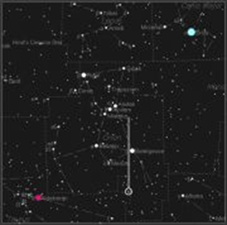
За своєю яскравістю Сіріус стоїть в одному ряду з такими планетами, як Венера, Марс і Юпітер, усіх їх чудово видно серед інших мерехтливих на нічному небі точок. Після Сонця, Місяця і цих планет він займає шосте місце по тому, наскільки добре його видно неозброєним оком. Не даремно вважається, що своє ім'я зірка отримала від грецького слова seirios - «яскраво палаюча».
Швидко знайти Сіріус на небі ви можете за допомогою сузір'я Оріона, яке, в свою чергу, легко ідентифікувати по трьом зіркам, розташованим на одній прямій. Вони називаються «Пояс Оріона». Якщо продовжити подумки цю лінію, на якій розташовані зірки Пояса Оріона на південний схід, то на її продовженні ви побачите яскраву зірку, що виділяється серед інших. Це і є Сіріус. На північно-західному напрямку цієї уявної лінії знаходиться зірка Альдебаран. Але навіть не знаючи сторін світу, ви не сплутаєте Сіріус з Альдебараном, який світить набагато слабше.
У тому випадку, якщо ви прекрасно орієнтуєтеся, уявляєте, як розташовані сторони світу, і знаєте інші зірки, знайдіть Сіріус з їх допомогою. Він розташований на північний захід від зірки Проціон в 35 градусах в північному напрямку від Канопуса або в 30 градусах в південному напрямку від Альхен (третьої за величиною зірки в сузір'ї Близнюків).
Астрономи прогнозують, що вже через 11000 років Сіріус не буде видно в Європі, а сузір'я Великого Пса стане околополюсним.

Автор публікації Климентко Олександр

Астрономічна одиниця (а. о., au) - історично сформована одиниця вимірювання відстаней в астрономії, приблизно рівна середній відстані від Землі до Сонця. Астрономічна одиниця за визначенням дорівнює в точності 149 597 870 700 метрам.

